SPICY, SOUR & SAVORY KOREAN HAMPERS

TUGAS AKHIR
Diajukan untuk memenuhi
Sebagian Syarat memperoleh Gelar Ahli Madya

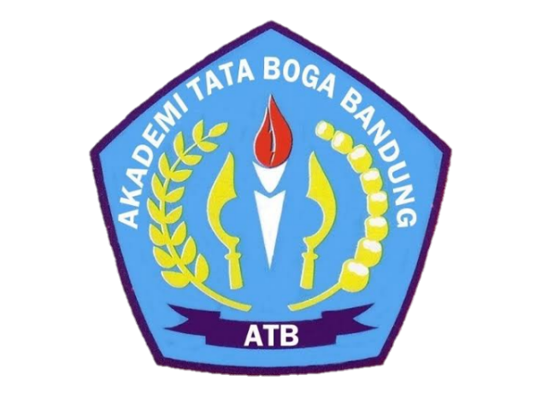

Oleh :
Zahralita Imania Nabila
0301022048

PROGRAM STUDI DIPLOMA III TATABOGA
AKADEMI TATABOGA BANDUNG
2025

